GRUPA MOTYLKI
11.05.2020- 15.05.2020

-Hello boys and girls!!! [heloł bojs ent gerls] - witajcie chłopcy i dziewczynki

How are you today? [hał ar ju tudej?] - jak się dzisiaj masz / macie?

-I’m fine, thank you. [ajm fajn fenk ju] – czuję dobrze, dziękuję

-Listen to few songs. [lysyn tu fju songs] – posłuchaj kilku piosenek

Przypomnij sobie poniższe słownictwo

Learn Farm Animals for Kids | Video Flash Cards | Kindergarten, Preschool & ESL | Fun Kids English
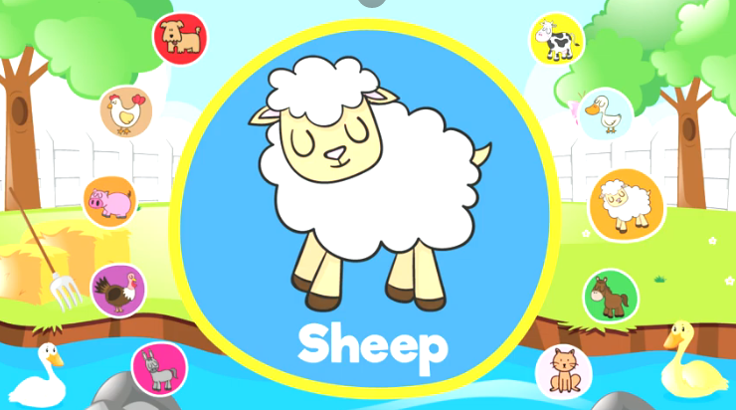
https://www.youtube.com/watch?v=bV8MSaYlSbc

Farm animals:
Cow [kał] - krowa
Duck [dak] – kaczka
Sheep [sziip] – owca
Horse [hors] - koń
Cat [kat] – kot
Donkey [donki] – osioł
Turkey [terki] – indyk
Pig [pig] – świnia
Chicken [cziken] – kura, kurczak
and dog [end dog] – i pies

What does it mean? [łot das yt min] – co to znaczy?
Cow [kał] - krowa
Duck [dak] – kaczka
Sheep [sziip] – owca
Horse [hors] - koń
Cat [kat] – kot
Donkey [donki] – osioł
Turkey [terki] – indyk
Pig [pig] – świnia
Chicken [cziken] – kura, kurczak
Dog [dog] – pies
Do you want to live on a farm? [du ju łont tu lyw on e farm] – czy chcesz mieszkać na farmie?
YES or NO.

Reduce Reuse Recycle Song for Kids | Earth Day Songs for Children | The Kiboomers
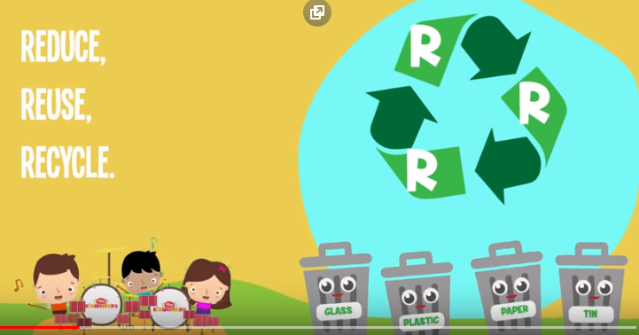
https://www.youtube.com/watch?v=AOvcW8l3RzE
"REDUCE REUSE RECYCLE SONG LYRICS" | EARTH DAY RECYCLING SONG LYRICS'
Reduce, Reuse, Recycle [ridźjus rijus risajkl] – zredukuj, użyj ponownie, przerób na coś innego
It's very easy to do [ yts wery izi tu du] – to jest bardzo łatwe do zrobienia
It's simple to remember [yts sympl tu rimember] – to jest proste do zapamiętania
Recycle what you use! [ risajkl łot ju juz] - przerób na coś innego to co użyłeś
Separate glass and paper [seperejt glas end pejper] – oddziel szkło I papier
Separate plastic and tin [seperejt plastic end tin] – odziel, posegreguj plastic I puszkę
Then put them in their places [den put dem In dejr plejses] – potem włóz je na swoje miejsca
In the recycling bin! [in dejr risajkl bin] – do kosza z posegregowanymi rzeczami

Bin [by/in] – kosz
Glass [glas] – szkło
Paper [pejper] – papier
Plastic [plasti/yk] – plastik
Tin [ti/yn] – puszka

Yellow bin [jeloł bin] – żółty kosz

Blue bin [blu bin] – niebieski kosz

Green bin [grin bin] – zielony kosz

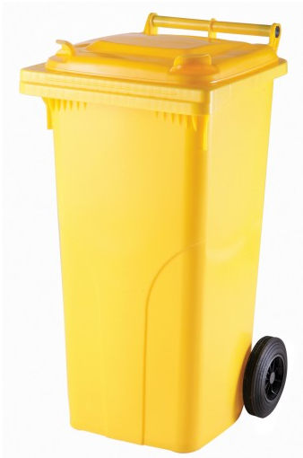

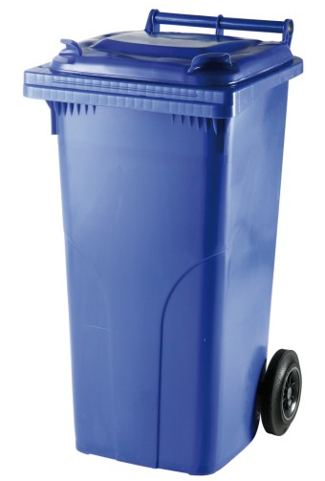

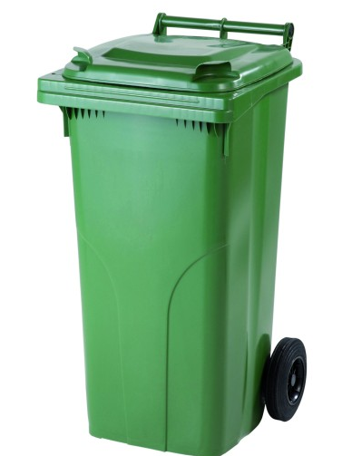

Remember [rimember] - Zapamiętaj!
Clean [klin] – czysty / czysta
Dirty [derki] – brudny / brudna
Green [ grin] – zielony, zielona
Rubbish [rabisz] – śmieci

Bye Bye Goodbye | Goodbye Song for Kids | Super Simple Songs
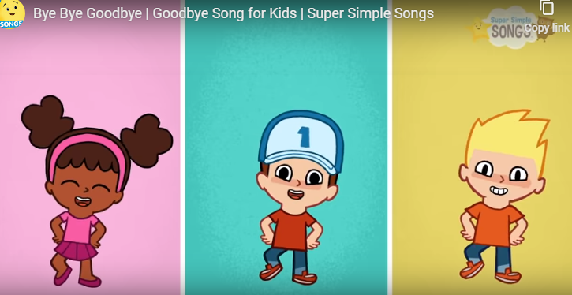
https://www.youtube.com/watch?v=PraN5ZoSjiY

Bye bye. Goodbye.[baj baj, gudbaj] – pa pa, do widzenia
Bye, bye, bye, bye. Goodbye. [baj baj baj baj gudbaj] – pa pa pa pa do widzenia
I can clap my hands. [aj ken klap maj hends] – potrafię zaklaskać moimi rękami
I can stamp my feet. [aj ken stomp maj fit] – potrafię zatupać moimi nogami
I can clap my hands. [aj ken klap maj hends] – potrafię zaklaskać moimi rękami
I can stamp my feet. [aj ken stomp maj fit] – potrafię zatupać moimi nogami
Bye bye. Goodbye. [baj baj, gudbaj] – pa pa, do widzenia
Bye, bye, bye, bye. Goodbye. [baj baj baj baj gudbaj] – pa pa pa pa do widzenia
Bye bye. Goodbye. [baj baj, gudbaj] – pa pa, do widzenia
Bye, bye, bye, bye. Goodbye. [baj baj baj baj gudbaj] – pa pa pa pa do widzenia

Have fun! [hew fan] – baw się dobrze!
Goodbye [gudbaj] –do widzenia

